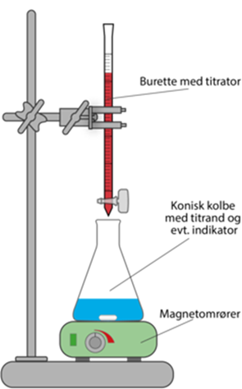
Øvelse
Titrering af stærk syre med stærk base og svag syre med stærk base

Formål med øvelsen er at lave en kolorimetrisk og potentiometrisk titrering med en
- stærk syre og en stærk base
- en svag syre og en stærk base

Læs s. 166-170 øverst i Basiskemi C

Spørgsmål til tekst i kemibogen og videoen

- Opskriv reaktionsskema for de to titreringsreaktioner mellem
- HCl og NaOH og
- CH₃COOH og NaOH

- Herunder ses to titrerkurver for titrering mellem en stærk syre og en stærk base og for en svag syre og en stærk base.
Hvor på grafen findes ækvivalenspunktet?
Angiv pH i ækvivalenspunktet på de to grafer. Forklar hvorfor de er forskellige (hint: hvilke stoffer findes i opløsningen i ækvivlenspunktet og har de syre- eller baseegenskaber?).

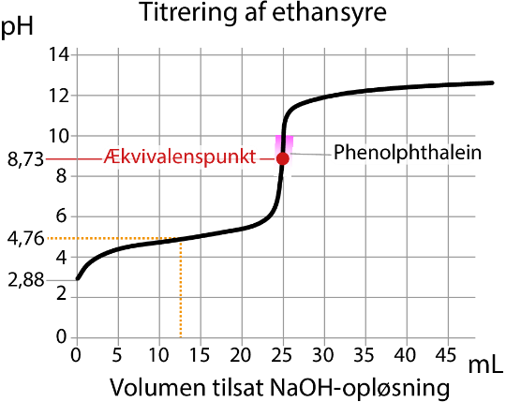
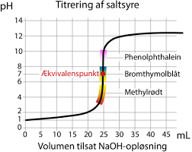

- De syrebaseindikator der kan anvendes til titreringen, skal have omslagsinterval i det pH-område hvor grafen har størst hældning. Giv eksempler på nogle syrebaseindikatorer, der vil være velegnede til denne kolorimetriske titrering.

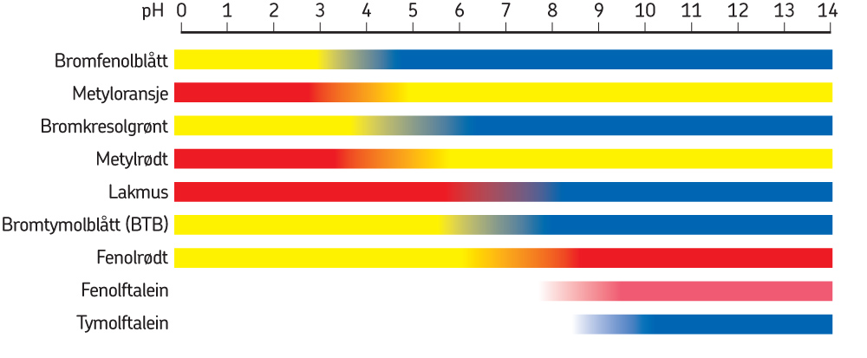

Kolorimetrisk titrering
I laboratoriet

Fortynding
I skal bestemme den formelle koncentration af de to udleverede opløsninger af saltsyre og eddikesyre (ethansysre) ved hjælp af en kolorimetrisk titrering.

Titrering
I skal for begge syreopløsninger udtage 20,0 mL og titrere den med en 0,100 mol/L NaOH-opløsning.

Overvej følgende spørgsmål til forsøget:

- Er titreringsøvelsen en kvalitativ eller en kvantitativ bestemmelse?

- Hvilket glasudstyr er mest egnet til at udtage 20,0 mL af saltsyreopløsningen?

- Hvilken indikator vil være velegnet til forsøget og hvilken vil I anvende?

Øvelsesvejledning

- Afmål 20,0 mL syreopløsning med pipette og overfør det til en konisk kolbe.
- Tilsæt 4-5 dråber indikator og en magnet.
- Fyld buretten med 0,100 M NaOH-opløsning.
- Titrer til der ses et farveskift.
- Aflæs tilsat volument NaOH.

Resultater HCl

V(HCl)
C(NaOH)
V(NaOH)

Resultater CH₃COOH

V(CH₃COOH )
C(NaOH)
V(NaOH)

Efterbehandling

Lav følgende beregninger for begge titreringer:

- Beregn stofmængden n af NaOH tilsat under titreringen.

- Angiv den ækvivalente stofmængde syre.

- Beregn den formelle koncentration af syren.

- Angiv fejlkilder i forsøget.

- Hvorfor er det en god ide at gentage forsøget dvs. lave dobbeltbestemmelse?

Potentiometrisk titrering
I laboratoriet
I skal lave en titrering med den samme opløsning som under Del 1 – denne gang skal analysen laves som en potentiometrisk titrering.

- Overfør igen med fuldpipette 20,0 mL af hver af de to syreopløsninger til en konisk kolbe
- Kalibrer pH-metret
- Mål pH i saltsyreopløsningen med pH-meteret og notér værdien
- Tilsæt 2 mL 0,100 M NaOH fra buretten og aflæs pH igen.
- Fortsæt på denne måde, indtil I er tæt på det ækvivalenspunktet som I fandt i del 1. Mål nu pH for hver 0,5 mL tilsat NaOH
- Når I er kommet forbi ækvivalenspunktet, må I gerne igen tilsætte 2 mL af NaOH-opløsningen ad gangen. Fortsæt med at tilsætte NaOH til I har brugt ca. 25 mL.
- Grntag den potentiometriske titrering for den anden syre.

Resultater HCl
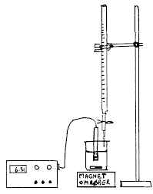
Volumen 0,100M NaOH (mL) | pH
0
2
4
6
8

Resultater CH₃COOH

Volumen 0,100M NaOH (mL) | pH
0
2
4
6
8

Efterbehandling
- Tegn de to titrerkurver og forklar hvordan man finder ækvivalenspunktet.
- Vis ud fra titreringsresultaterne, hvordan man beregner koncentrationen af hver af de to syrer.
- Angiv fejlkilder ved den potentiometriske titrering og diskuter hvilken af de to former for titrering der er den mest præcise metode.
- Lav en konklusion på begge titreringsmetoder.

